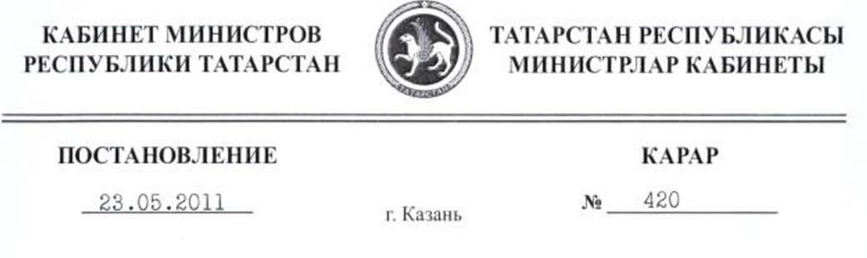

Об утверждении величины прожиточного минимума на душу населения и по основным социально-демографическим группам населения в Республике Татарстан за I квартал 2011 года
В соответствии с Федеральным законом от 24.10.1997 № 1Э4-ФЗ «О прожиточном минимуме в Российской Федерации» и законами Республики Татарстан от 07.08.2008 № 73-3PT «О потребительской корзине в Республике Татарстан» и от 20.07.2005 № 92-ЗРТ «О порядке определения величины прожиточного минимума на душу населения и по основным социально- демографическим группам населения в Республике Татарстан» Кабинет Министров Республики Татарстан ПОСТАНОВЛЯЕТ:
Утвердить величину прожиточного минимума в Республике Татарстан за I квартал 2011 года в расчете на душу населения в размере 5354 рублей, для трудоспособного населения - 5839 рублей, пенсионеров - 3923 рублей, детей - 5248 рублей.
